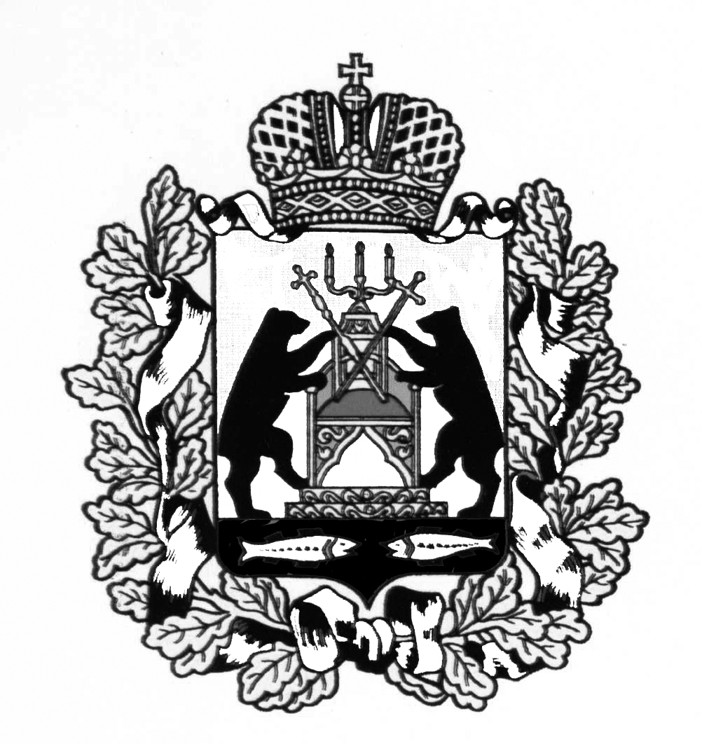
АДМИНИСТРАЦИЯ МОЛВОТИЦКОГО СЕЛЬСКОГО ПОСЕЛЕНИЯ

П О С Т А Н О В Л Е Н И Е

23.01.2015 № 10

с. Молвотицы

О признании утратившего силу постановления Администрации сельского поселения от 28.05.2012 № 41

Администрация Молвотицкого сельского поселения ПОСТАНОВЛЯЕТ:
1.Признать утратившим силу постановление Администрации Молвотицкого сельского поселения от 28.05.2012 № 41 «О внесении изменений в постановление Администрации поселения от 05.03.2012 № 11».
2. Опубликовать постановление в бюллетене «Официальный вестник Молвотицкого сельского поселения» и разместить на официальном сайте в информационно-телекоммуникационной сети «Интернет».

Глава
сельского поселения Н.В.Никитин

